 | UPEJ 11 (3) (2022)  Unnes Physics Education Journal  Terakreditasi SINTA 3  http://journal.unnes.ac.id/sju/index.php/upej
Rancang Bangun Perangkat Pemantau Dan Pengontrol Suhu Dan Kelembapan Kumbung Jamur Tiram Berbasis Internet of Things (Iot)
Faqih D A Manna, Imam Sumpomo
Jurusan Fisika, Fakultas Matematika dan Ilmu Pengetahuan Alam, Universitas Negeri Semarang, Indonesia
Gedung D7 Lt. 2, Kampus Sekaran Gunungpati, Semarang 50229
Info Artikel |  | Abstrak
Sejarah Artikel:  Diterima: Agustus 2022  Disetujui: November 2022  Dipublikasikan: Desember 2022 |  | Penelitian ini mengkaji tentang fabrikasi sistem kontrol jarak jauh suhu dan kelembapan kumbung jamur. Dalam penelitian ini, digunakan sensor DHT 11 sebagai input-device, Node MCU Esp 8266 sebagai controller, dan platform Cayenne sebegai output-media. Sistem disimulasi dalam inkubator buatan yang dapat mensimulasikan berbagai keadaan suhu dan kelembapan. Selama proses simulasi, sistem dapat berjalan dengan baik dan tidak terjadi error. Untuk pengujian akurasi pengukuran suhu dan kelembapan, digunakan alat ukur standar berupa thermohygrometer sebagai pembanding. Hasil pengujian suhu menunjukkan nilai MAD (Mean Absolute Deviation) sebesar 0,213, MSE (Mean Square Error) sebesar 0,089 dan RMSE (Root Mean Square Error) sebesar 0,298. Kecilnya nilai hasil pengujian menunjukkan bahwa sistem mampu bekerja dengan sangat baik, dimana data hasil pengukuran tidak jauh berbeda dengan nilai pembacaan dari alat ukur standar. Sedangkan pada pengukuran kelembapan, tercatat hasil pengukuran MAD sebesar 5,2, MSE sebesar 30,93 dan RMSE sebesar 5,561. Meski hasil pengukuran masih menunjukkan nilai simpangan yang cukup besar, namun hasil tersebut masih lebih baik daripada hasil penelitian sebelumnya.
Keywords: Mold, Temperature, Humidity, Control System, IoT

 |  | Abstract
 |  | This research examines the fabrication of a remote control system for mushroom temperature and humidity. In this research, the DHT 11 sensor is used as the input-device, the NodeMCU Esp 8266 as the controller, and the Cayenne platform as the output-media. The system is simulated in an artificial incubator that can simulate various conditions of temperature and humidity. During the simulation process, the system can run well and no errors occur. To test the accuracy of temperature and humidity measurements, a standard measuring instrument in the form of a thermohygrometer is used as a comparison. The results of the temperature test showed a MAD (Mean Absolute Deviation) value of 0.213, MSE (Mean Square Error) of 0.089 and RMSE (Root Mean Square Error) of 0.298. The small value of the test results indicates that the system is able to work very well, where the measurement data is not much different from the reading value of the standard measuring instrument. Meanwhile, for humidity measurements, the MAD measurement results were recorded at 5.2, MSE at 30.93 and RMSE at 5.561. Although the measurement results still show a fairly large deviation value, these results are still better than the results of previous studies.
 |  | ©2022 Universitas Negeri Semarang
 Alamat korespondensi:  E-mail: arismanna@students.unnes.ac.id |  |  | ISSN

PENDAHULUAN
Indonesia merupakan negara tropis dengan suhu udara rata-rata 20°C hingga 30°C sehingga memungkinkan berbagai macam varietas dan spesies tanaman tumbuh subur. Salah satunya adalah jamur, yang banyak dimanfaatkan masyarakat Indonesia melalui metode budidaya (idntimes.com).
Jamur tiram putih (P. ostreatus) adalah salah satu jamur termudah dan paling banyak dibudidayakan untuk dikonsumsi. Dibandingkan dengan jenis sayuran lainnya, jamur ini memiliki kandungan protein, vitamin B1 dan B2 serta asam folat yang lebih tinggi dibandingkan jamur konsumsi lainnya. Selain itu jamur tiram putih juga memiliki kandungan kalori yang rendah sehingga cocok untuk orang yang sedang dalam rencana penurunan berat badan atau diet (Suryani dan Carolina, 2017).
Banyakmya manfaat jamur tiram memengaruhi tingginya permintaan pasar terhadap jamur tiram (Frederick et al., 2018). Namun, tingginya permintaan jamur ini tidak diimbangi oleh kesiapan produksi dari para petani, sehingga sering terjadi kelangkaan jamur dipasaran (Waluyo et al., 2018). Selain itu dibandingkan dengan komoditas sayuran lainnya nilai ekspor jamur pangan juga menduduki peringkat yang cukup tinggi (Hortikultura, 2018).
Terbatasnya teknologi dibidang budidaya jamur menyebabkan sulitnya mengatur fluktuasi suhu dan kelembapan di kumbung jamur, sehingga petani harus sering mengontrol secara langsung (Nugroho, 2018). Hingga saat ini, petani masih melakukan proses penyiraman secara manual di pagi dan sore hari yang justru dapat menghambat pertumbuhan jamur karena jumlah air bisa saja tidak sesuai dengan kebutuhan, sehingga hasil panen tidak maksimal (Devi et al., 2018).
Telah banyak penelitian yang telah ditawarkan untuk mengatasi masalah tersebut. Diantaranya, membuat pengatur suhu dan kelembapan otomatis pada budidaya jamur tiram menggunakan; mikrokontroler Atmega1 dalam sistem pada ruangan budidaya jamur diintegrasi dengan kipas (fan) untuk merekayasa kelembapan (Triyanto dan Nurwijayanti, 2016). Sedangkan pada penelitian lain telah mengintegrasikan sistem dengan pengendali jarak jauh modul SIM 800 (Nugroho, 2018) atau platform Blynk (Devi et al., 2018). Penggunaan modul kontrol jarak jauh tersebut belum efektif karena device yang dapat tersambung dengan sistem masih terkendala jarak dan jenis device-nya, sehingga sistem menjadi kurang fleksibel dalam penggunaannya.
METODE PENELITIAN
Rancangan Sistem Kontrol
Sistem kontrol ini terdiri dari tiga komponen dasar, yaitu sensor (sebagai input), pengolah data dan kontroler serta output. Sensor yang digunakan yaitu DHT11, berfungsi sebagai pembaca suhu dan kelembapan di udara. Sebagai pengolah data dan kontroler menggunakan mikrokontroler NodeMCU ESP 8266, sedangkan outputnya menampilkan display / tampilan pada LCD dan Cayenne. Data yang ditampilkan lewat platform Cayene dapat diakses melalui aplikasi smartphone yang sudah diinstall atau melalui website. Sistem juga dilengkapi relay 4 kanal yang digunakan sebagai koneksi aktuator untuk memberikan treatment pada lingkungan yang akan dikontrol.

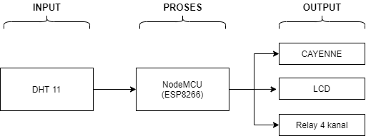
Gambar 2.1 Diagram Blok Perangkat Keras Sistem Pemantauan dan Pengontrol Suhu Kelembapan
Kalibrasi Modul

Rangkaian diprogram dengan membuat kode program sketch menggunakan software Arduino IDE pada laptop. Sketch tersebut di-upload pada perangkat NodeMCU Esp 8266 dan kemudian diperhatikan, apakah modul sudah bekerja sesuai dengan program yang telah ditanamkan pada NodeMCU Esp 8266 atau belum dengan mengamati keluaran pada modul. Apabila modul belum berfungsi seperti seharusnya, maka kemungkinan ada ketidaksesuaian saat merakit atau terjadi kesalahan pada kode program sketch sehingga perlu diulangi kembali tahap perangkaian dan pengkodean hingga semua modul telah teruji dan berjalan sesuai dengan sketch yang diberikan.

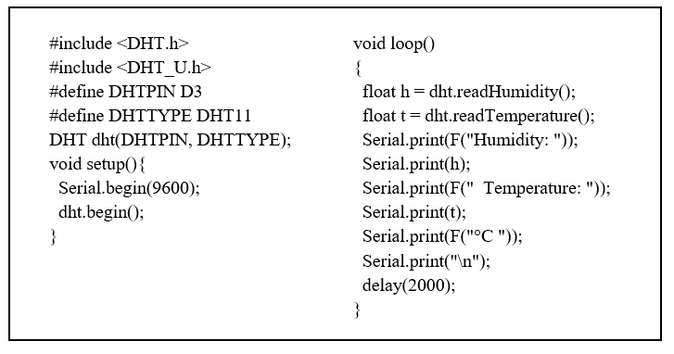
Gambar 2.1 Sketch kalibrasi modul DHT11
Perakitan Perangkat Keras

Rancang bangun perangkat kontrol jarak jauh suhu dan kelembapan dimulai setelah semua modul yang akan dipakai telah teruji dengan baik. Rancang bangun dilakukan dengan menyiapkan kembali alat dan bahan yang sama dengan alat dan bahan saat pengujian modul. Rangkaian pada perangkat mengikuti skema berikut:

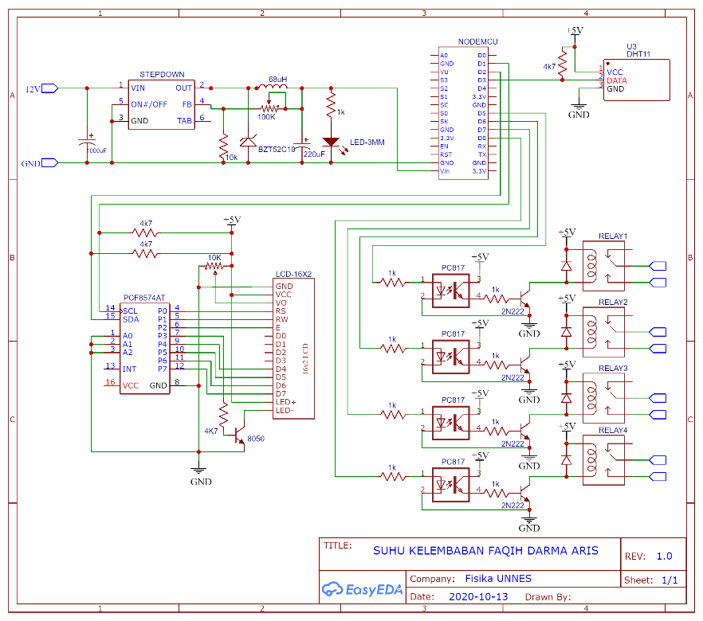
Gambar 2.2 Skema Rangkaian Pemantau dan Pengontrol Suhu Kelembapan

Setelah semua modul yang akan digunakan dirangkai menjadi satu rangkaian. Program yang digunakan pada masing-masing modul kemudian
Ya
Tidak
Mulai
Inisialisasi switcth mode dari Cayenne
Auto = 1 ,
Manual = 0
Mode = 1?
Mode Otomatis
Selesai
T < 25⁰C
T > 30⁰C
H < 80%

H > 89%
Persiapan sensor, kipas angin, water spray, lampu
Sensor
DHT11
Display
Sudah sesuai
set poin
Kipas 1 OFF
Kipas 2 ON
Water spray OFF
Lampu ON
Kipas 1 OFF
Kipas 2 OFF
Water spray OFF
Lampu OFF
Kipas 1 ON
Kipas 2 OFF
Water spray ON
Lampu OFF
Kipas 1 OFF
Kipas 2 ON
Water spray OFF
Lampu OFF
Selesai

digabungkan menjadi satu program
sesuai kebutuhan. Program yang dibuat
mengacu pada diagram alir berikut:

Gambar 2.3 Diagram Alir Rancang Bangun Perangkat Pemantau dan Pengontrol Suhu
Kelembapan

Kalibrasi Sistem Kontrol

Kalibrasi alat dilakukan dengan membandingkan alat ukur yang dibuat dengan alat ukur standar. Kalibrasi diperlukan untuk memastikan bahwa hasil pengukuran yang diperoleh akurat dan konsisten dengan instrumen lain. Pengukuran dilakukan dengan mengumpulkan data 15 kali dalam jangka waktu yang wajar untuk memengaruhi perubahan suhu dan kelembapan di lingkungan, sehingga didapatkan nilai MAD (Mean Absulute Deviation), MSE (Mean Square Error) dan RMSE (Root Mean Square Error) antara alat yang dibuat dengan alat ukur pembanding.
Analisis Data
diambil dan dianalisis menggunakan aplikasi Microsoft Excel. Analisis data dilakukan secara deskriptif dengan menyajikan data berupa tabel dan grafik. Pada tahap kalibrasi, data yang dihasilkan dimasukkan ke dalam tabel, kemudian dicari perhitungan nilai MAD (Mean Absulute Deviation), MSE (Mean Square Error) dan RMSE (Root Mean Square Error) antara alat yang dibuat dengan alat ukur pembanding. Persamaan yang digunakan dalam analisis adalah:
$$MAD=\frac{\sum_{i=1}^{n}{|ŷ_{i}-y_{i}|}}{n}$$
$$MSE=\frac{\sum_{i=1}^{n}{{{(ŷ_{i}-y}_{i})}^{2}}}{n}$$
$$RMSE=\sqrt{MSE}$$
HASIL DAN PEMBAHASAN
Fabrikasi sistem kontrol suhu dan kelembapan kumbung jamur telah berhasil dilakukan dan berjalan sesuai rancangan. Dimana prinsip kerja alat ini yaitu ketika sistem mulai dijalankan, Sensor DHT 11 akan membaca data suhu dan kelembapan kumbung. Selanjutnya ESP8266 yang tertanam pada NodeMCU akan mengautentifikasi jaringan yang terhubung dan mengunggah data ke Cayenne Server. Data yang telah terunggah dapat dilihat melalui Cayenne App atau Cayenne Web.

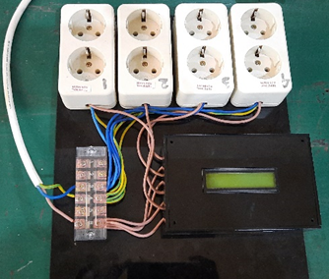  (a) | 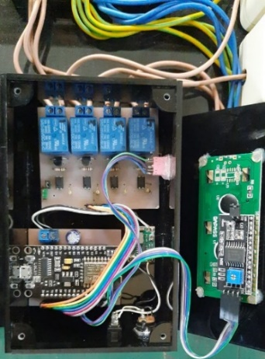  (b)

Gambar 3.1 Tampilan Fisik Device Sistem Pengontrol Suhu dan Kelembapan Kumbung Jamur (a) Tampak Luar (b) Tampak Bagian Dalam

Meski demikian terdapat kekurangan pada sistem ini, dimana device harus terkoneksi Wi-Fi agar data hasil pembacaan sensor dapat diunggah ke Cayenne Server. Selain itu Cayenne App beberapa kali mengalami bug, namun
masalah ini dapat diatasi dengan membersihkan cache pada smartphone user kemudian menjalankan ulang Cayenne App. Berikut tampilan fisik device yang digunakan sebagai system control. Jika koneksi internet pada device terputus maka data suhu dan kelembapan tidak dapat
dilihat pada aplikasi Cayenne atau tidak menampilkan data yang terbaru, dan dalam aplikasi Cayenne akan menampilkan bahwa perangkat pada posisi offline.

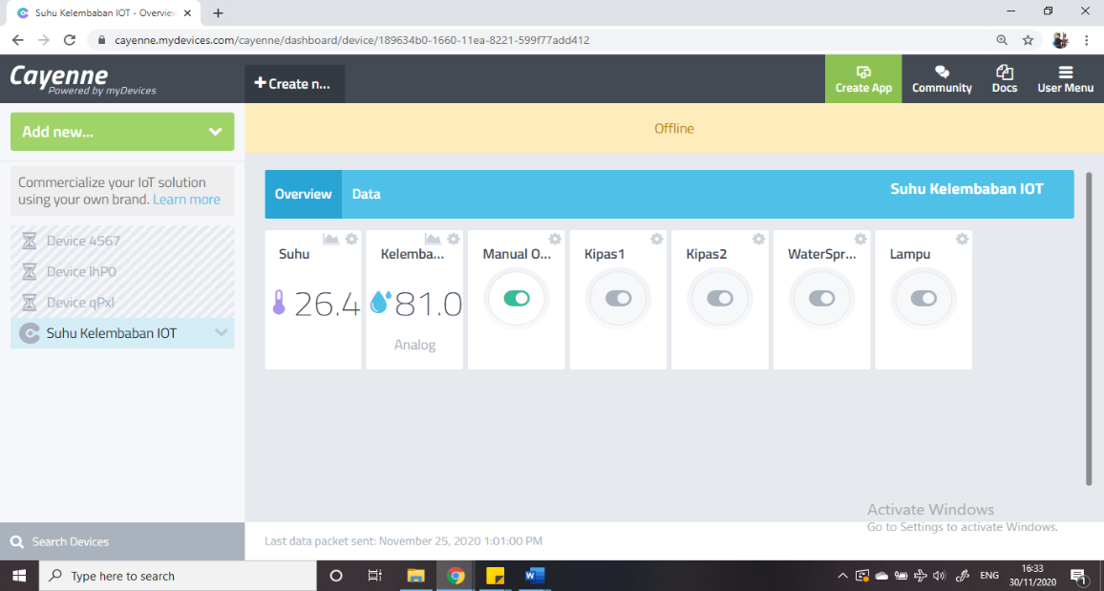
Gambar 3.2 Tampilan Platform Cayennne pada Kondisi Device-Offline

Namun, data suhu dan kelembapan yang telah terunggah sebelumnya akan tersimpan dan dapat diunduh melalui Platform Cayenne. Informasi data dapat berupa grafik maupun tabel yang dapat di eksport ke aplikasi pengolah data seperti Microsoft Excel untuk keperluan analisis.

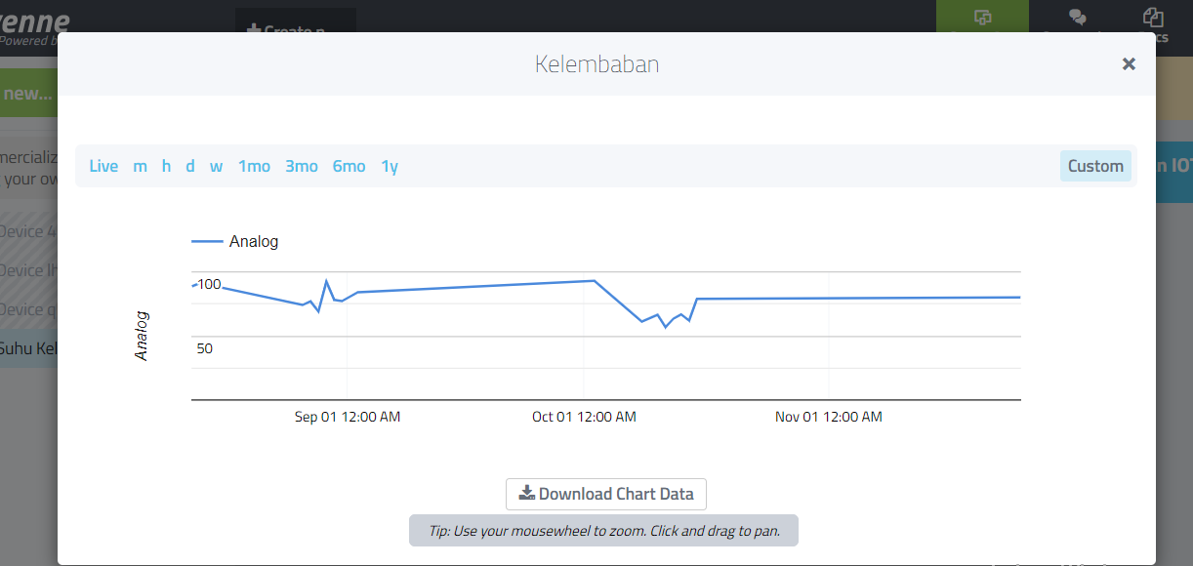
Gambar 3.3 Tampilan Grafik Data Kelembapan Kumbung Jamur pada Aplikasi Cayenne

Untuk pengujian akurasi pengukuran suhu dan kelembapan, digunakan alat ukur standar berupa thermohygrometer sebagai pembanding. Pengukuran dilakukan pada waktu, posisi, dan set- lingkungan yang sama. Adapun
hasil kalibrasi dan pengujian sensor DHT11 ditunjukkan oleh tabel berikut:

No | Waktu | Suhu Udara |  | x=ŷ-y | |x| | x²
No | Waktu | alat yg dibuat  (ŷ) | alat pembanding  (y) | x=ŷ-y | |x| | x²
1 | 08:44 | 32.5 | 32.5 | 0 | 0 | 0
2 | 09:15 | 31.7 | 32.0 | -0.3 | 0.3 | 0.09
3 | 09:41 | 30.6 | 31.4 | -0.8 | 0.8 | 0.64
4 | 10:15 | 32.6 | 32.7 | -0.1 | 0.1 | 0.01
5 | 10:46 | 33.0 | 33.3 | -0.3 | 0.3 | 0.09
6 | 11:16 | 32.9 | 32.9 | 0 | 0 | 0
7 | 11:46 | 33.4 | 33.6 | -0.2 | 0.2 | 0.04
8 | 12:44 | 33.4 | 33.8 | -0.4 | 0.4 | 0.16
9 | 13:14 | 33.2 | 33.0 | 0.2 | 0.2 | 0.04
10 | 13:43 | 33.4 | 33.7 | -0.3 | 0.3 | 009
11 | 14:15 | 33.2 | 33.3 | -0.1 | 0.1 | 0.01
12 | 14:45 | 33.0 | 33.0 | 0 | 0 | 0
13 | 15:17 | 31.0 | 31.1 | -0.1 | 0.1 | 0.01
14 | 15:48 | 30.7 | 30.7 | 0 | 0 | 0
15 | 16:15 | 28.6 | 29.0 | -0.4 | 0.4 | 0.16
Jumlah Total |  |  |  |  | 3.2 | 1.34
Tabel 3.1 Data Hasil Pengujian Pembacaan Suhu

Dari Tabel 3.1 dapat diketahui bahwa MAD (Mean Absulute Deviation), MSE (Mean Square Error) dan RMSE (Root Mean Square Error) hasil pengukuran suhu antara alat yang dibuat dan alat pembanding. Didapatkan nilai MAD sebesar 0.213, MSE sebesar 0.089 dan RMSE sebesar 0.298. Dengan hasil tersebut dapat diartikan bahwa pengukuran yang dilakukan oleh alat yang dibuat mendekati nilai ukur yang dilakukan oleh alat pembanding. Sedangkan untuk pengujian kelempaban dapat dilihat pada Tabel 3.2 berikut.

No | Waktu | Kelembapan Udara |  | x=ŷ-y | |x| | x²
No | Waktu | alat yg dibuat  (ŷ) | alat pembanding  (y) | x=ŷ-y | |x| | x²
1 | 08:44 | 59,0 | 54,0 | 5 | 5 | 25
2 | 09:15 | 60,0 | 56,0 | 4 | 4 | 16
3 | 09:41 | 59,0 | 54,0 | 5 | 5 | 25
4 | 10:15 | 55,0 | 52,0 | 3 | 3 | 9
5 | 10:46 | 54,0 | 46,0 | 8 | 8 | 64
6 | 11:16 | 57,0 | 50,0 | 7 | 7 | 49
7 | 11:46 | 56,0 | 48,0 | 8 | 8 | 64
8 | 12:44 | 58,0 | 53,0 | 5 | 5 | 35
9 | 13:14 | 58,0 | 52,0 | 6 | 6 | 36
10 | 13:43 | 58,0 | 51,0 | 7 | 7 | 49
11 | 14:15 | 60,0 | 55,0 | 5 | 5 | 35
12 | 14:45 | 59,0 | 54,0 | 5 | 5 | 35
13 | 15:17 | 65,0 | 65,0 | 0 | 0 | 0
14 | 15:48 | 70,0 | 76,0 | -6 | 6 | 36
15 | 16:15 | 73,0 | 77,0 | -4 | 4 | 26
Jumlah Total |  |  |  |  | 78 | 464
Tabel 3.2 Data Hasil Pengujian Pembacaan Kelembapan

Dari Tabel 3.2 dapat diketahui bahwa MAD (Mean Absulute Deviation), MSE (Mean Square Error) dan RMSE (Root Mean Square Error) hasil pengukuran kelembapan antara alat yang dibuat dan alat pembanding. Didapatkan nilai MAD adalah sebesar 5.2, MSE sebesar 30,93 dan RMSE sebesar 5.561. Dengan hasil tersebut dapat diartikan bahwa pengukuran yang dilakukan oleh alat yang dibuat mendekati nilai ukur yang dilakukan oleh alat pembanding.
Dibandingkan dengan penelitian sebelumnya yang dilakukan oleh Arief Hendra Saptadi (2014), hasil tersebut cukup baik. Penelitian tersebut membandingkan ketelitian antara sensor DHT11 dan DHT22, dengan diperoleh data bahwa sensor DHT11 memiliki rentang error sebesar 1 – 7% pada pengukuran suhu dan 11-35% pada pengukuran kelembapan. Sehingga dapat disimpulkan bahwa pada penelitian ini hasil pengukuran masih dalam rentang kewajaran kemampuan sensor.
SIMPULAN
Mikrokontroler NodeMCU Esp 8266 dapat digunakan sebagai kontroler suhu dan kelembapan berbasis IoT (Internet of Things) dengan memanfaatkan platform Cayenne. Sensor DHT11 dapat digunakan sebagai sensor suhu dengan diintegrasikan pada mikrokontroler NodeMCU Esp 8266. Dari pengujian yang dilakukan mencatatkan hasil pengukuran MAD (Mean Absolute Deviation) sebesar 0,213, MSE (Mean Square Error) sebesar 0,089 dan RMSE (Root Mean Square Error) sebesar 0,298. Sensor DHT11 dapat digunakan sebagai sensor Kelembapan dengan diintegrasikan pada mikrokontroler NodeMCU Esp 8266. Dari pengujian yang dilakukan mencatatkan hasil pengukuran MAD (Mean Absolute Deviation) sebesar 5,2, MSE (Mean Square Error) sebesar 30,93 dan RMSE (Root Mean Square Error) sebesar 5,561.
DAFTAR PUSTAKA
Devi, N. S., Erwanto, D., & Utomo, Y. B. (2018). Perancangan Sistem Kontrol Suhu Dan Kelembaban Pada Ruangan Budidaya Jamur Tiram Berbasis IoT. Multitek Indonesia, 12(2), 104–113.
Frederick Neville, Rico Ardianto, Venansi Viktaria, Victoria Budihalim, I. J. S. (2018). Journal of Chemical Information and Modeling, 53(9), 55–59. https://doi.org/10.1017/CBO9781107415324.004
Hortikultura, D. J. (2018). Laporan Kinerja Direktorat Jenderal Hortikultura TA. 2017. Laporan Kinerja Direktorat Jenderal Hortikultura Tahun 2017.
Nugroho, A. (2018). Pengatur Suhu dan Kelembaban Kumbung Jamur Otomatis. Elinvo (Electronics, Informatics, and Vocational Education), 3(2), 48–53. Https://Doi.Org/10.21831/Elinvo.V3i2.20347
Suryani, T., & Carolina, H. (2017).
Pertumbuhan dan Hasil Jamur Tiram Putih Pada Beberapa Bahan Media Pembibitan. Bioeksperimen: Jurnal Penelitian Biologi, 3(1), 73–85.https://doi.org/10.23917/bioeksperimen.v3i1.3674
Triyanto, A., & Nurwijayanti, N. (2016). Pengatur Suhu dan Kelembapan Otomatis Pada Budidaya Jamur Tiram Menggunakan Mikrokontroler ATMega16. Jurnal Kajian Teknik Elektro Universitas Suryadarma Jakarta, 18(1), 25–36.
Waluyo, S., Wahyono, R. E., Lanya, B., & Telaumbanua, M. (2018). Pengendalian Temperatur dan Kelembaban dalam Kumbung Jamur Tiram (Pleurotus sp) Secara Otomatis Berbasis Mikrokontroler. AgriTECH, 38(3), 282–288.https://doi.org/10.22146/agritech.30068

